**I-ая Спартакиада территориального общественного самоуправления Тульской области**

26 августа команда Дубенского района приняла участие в I-ой Спартакиаде территориального общественного самоуправления Тульской области, проходившей в г. Тула на стадионе «Арсенал».

После торжественного парада команд - участников мероприятия со словами приветствия выступили первый заместитель губернатора Тульской области Галина Григорьевна Фомина и олимпийская чемпионка, шестикратная чемпионка мира, пятикратная чемпионка Европы, победительница Кубка мира, [заслуженный мастер спорта России](http://ru.wikipedia.org/wiki/%D0%97%D0%B0%D1%81%D0%BB%D1%83%D0%B6%D0%B5%D0%BD%D0%BD%D1%8B%D0%B9_%D0%BC%D0%B0%D1%81%D1%82%D0%B5%D1%80_%D1%81%D0%BF%D0%BE%D1%80%D1%82%D0%B0_%D0%A0%D0%BE%D1%81%D1%81%D0%B8%D0%B8), председатель комитета Тульской области по спорту и молодежной политике Ольга Анатольевна Слюсарева.

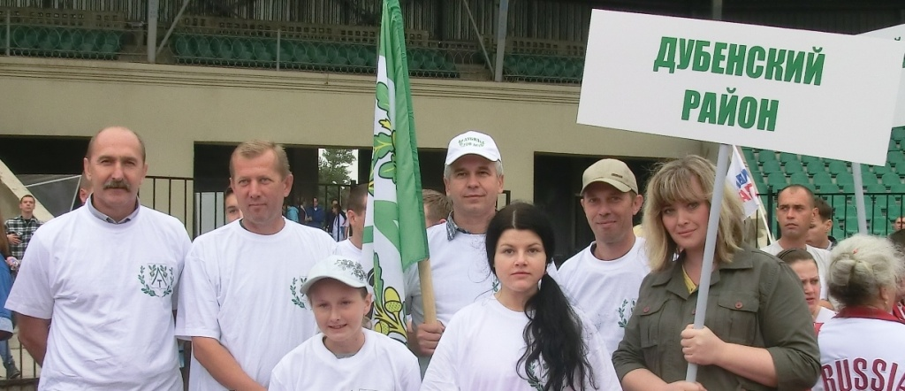

Руководитель команды Дубенского района Лысенко Я.В., капитан команды Годованиченко К. А.

Команды состязались в мини-футболе, шашках, домино, легкой атлетике, семейной эстафете и перетягивании каната. Для детей работала развлекательная анимационная площадка.

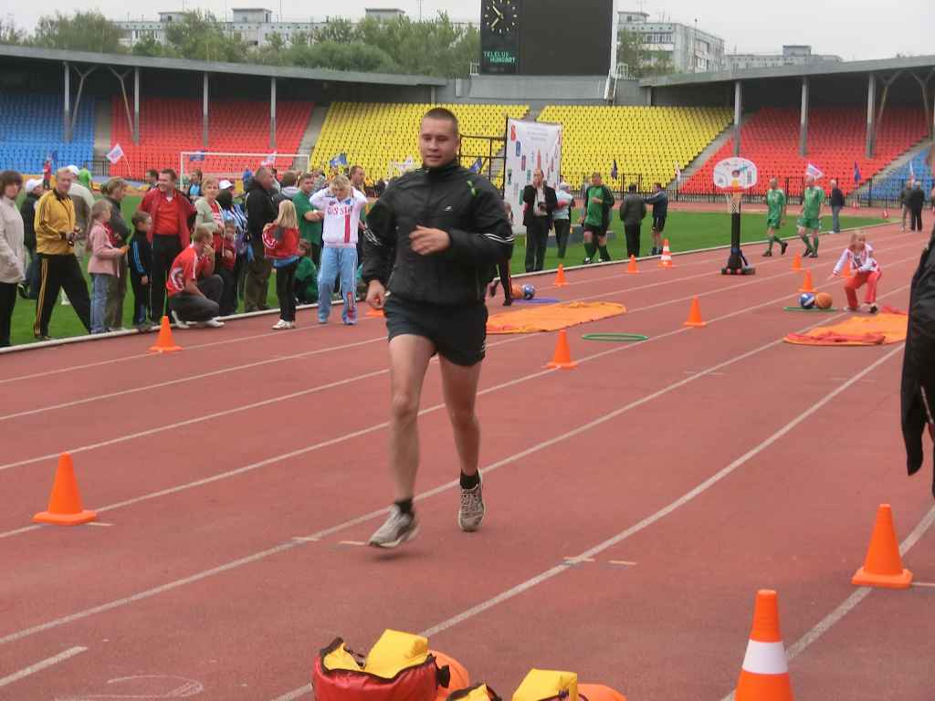 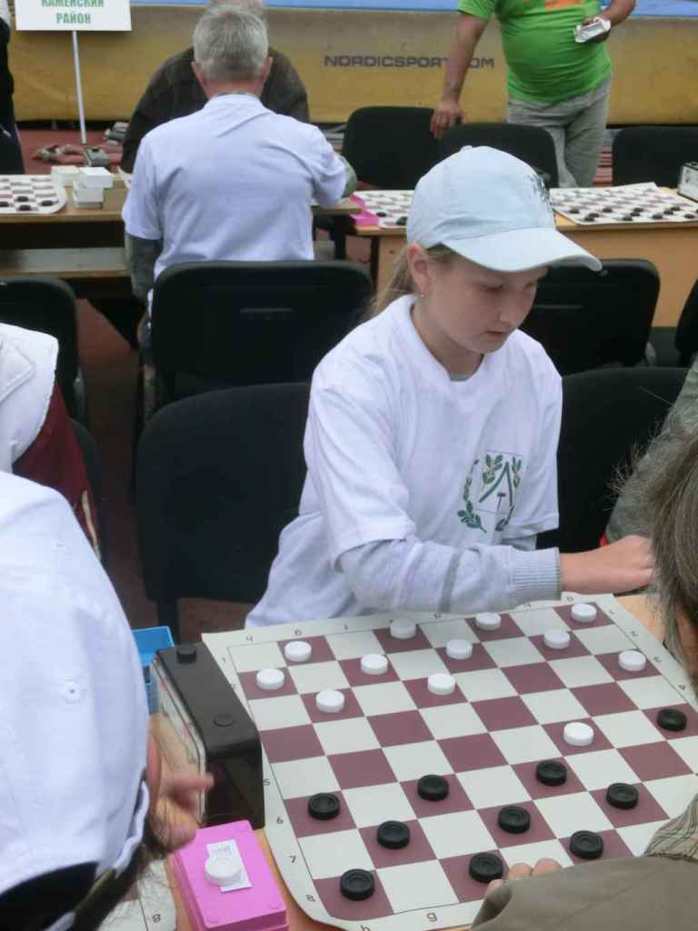 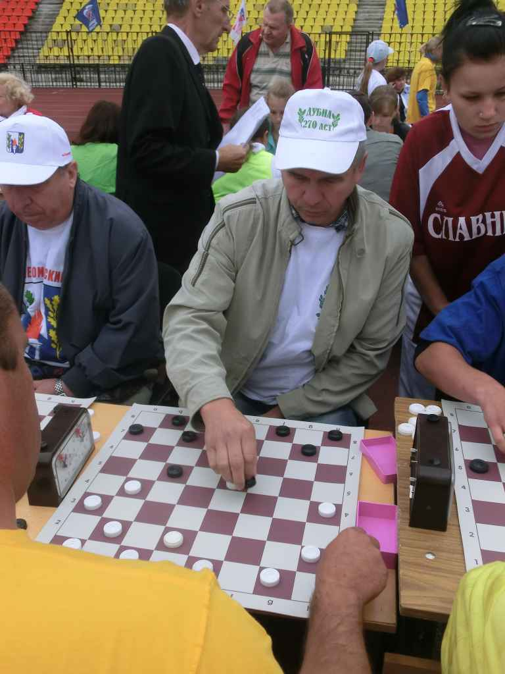 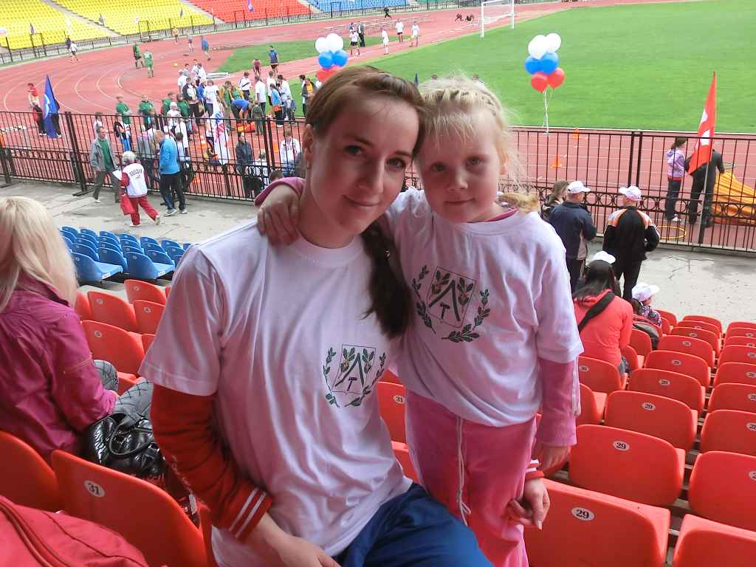

 Спортсмены Дубенского района приняли участие во всех видах спорта и показали себя как активные представители территориального общественного самоуправления.

Семейные соревнования стали самыми интересными и зрелищными. В данном виде программы принимала участие семья Годованиченко, самой маленькой участнице команды Еве Годованиченко 4 года. Участники должны были проехать на самокате, пройти по тоннелю, забросить мяч в баскетбольное кольцо.

В соревнованиях по легкой атлетике приняли участие Годованиченко Ксения, Годованиченко Станислав, Племяникова Екатерина и Костромин Павел. Команда заняла 6 почетное место среди 25 команд участников ТОС.

Власов Николай и Ваганова Ксения (2001 г.р.) представляли нашу команду в соревнованиях по шашкам.

Футболисты Дубенского района Золотухин Виталий, Будкин Александр, Костромин Павел, Ефимов Павел, Храпков Дмитрий показали отличную игру на футбольном поле стадиона «Арсенал».

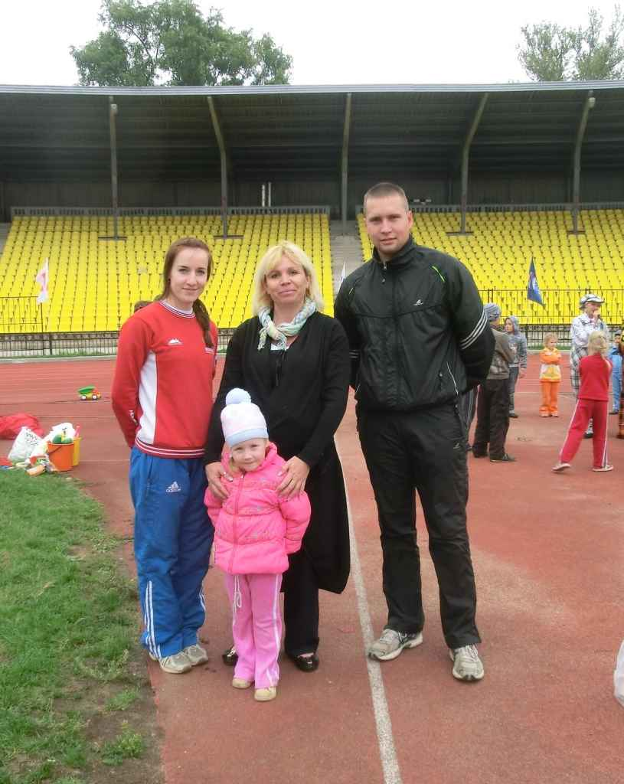 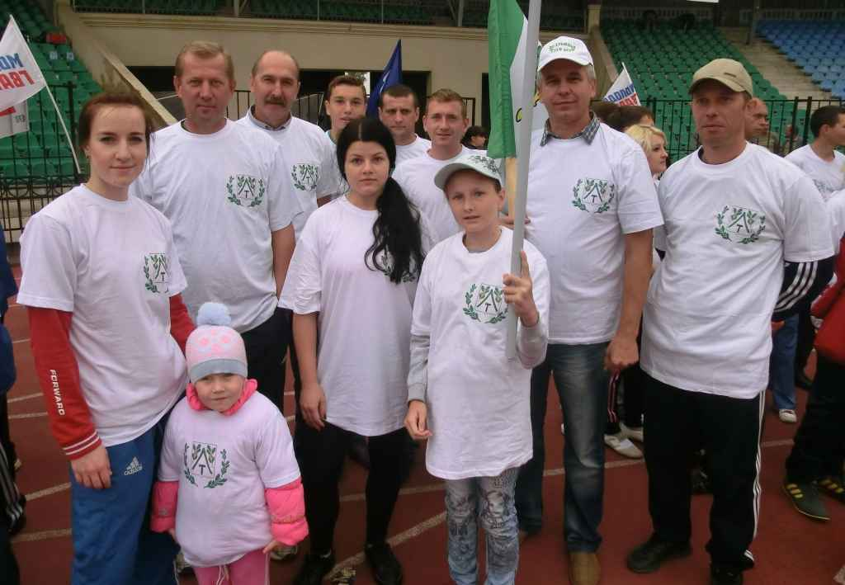

Завершились соревнования спортивной дисциплиной по перетягиванию каната. Здесь свою силу и мощь продемонстрировали Годованиченко Станислав, Храпков Дмитрий, Золотухин Виталий, Костромин Павел, Ефимов Павел.

Победители и призеры соревнований получили ценные подарки, медали, дипломы. Дети получили наборы развивающих игр.

Спортсмены Дубенского района заняли 13 место в общекомандном зачете.